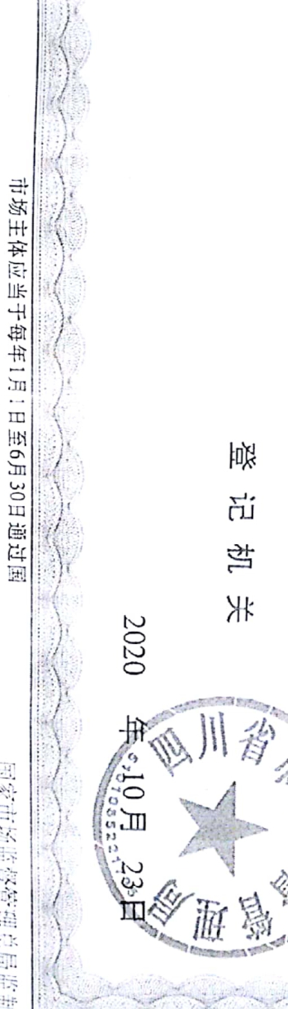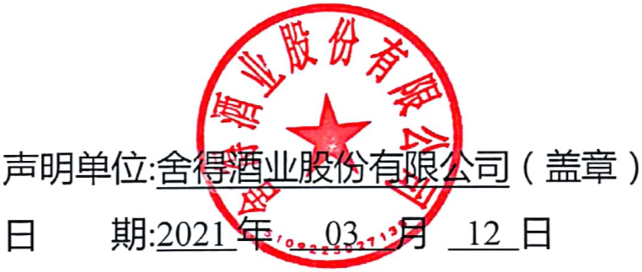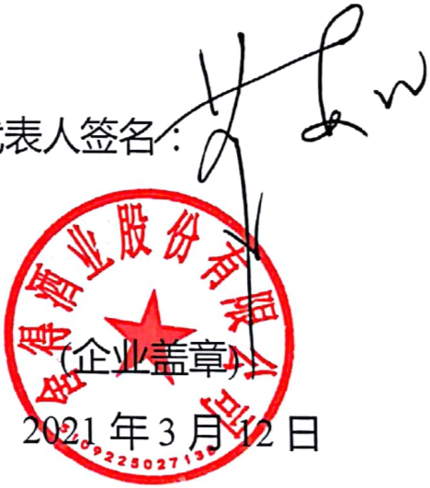

泵夏

Se

息公

家企业信用信4

http:Wwww.gSXt.gov.en

四川省射洪市沱牌镇沦牌大道999写

2002年08月06日至长捧

1996年1i月09日

傣亿估仔陆佰陆拾扫万号

RN

2

技术推广服

日苑许可证

经相关部门批准后方可开展经营活动)

务，商务服务业:专业技术服务业。

准):

险货钧运输(3类);普通货运(以上项目经营期限以许可证为

下泻、其伦酒【配制酒)及纯风水生产、销售，危

围贸食收购;

人

其他股份有限父本上FT

匡E

合得酒业股人能察起公局

KW

915100002063581985有

统一社会信用代三二注寺

《以下项目不含前吐洗可项目，后置许可
或审批文件经党)进出口业务;商品批发与淮售
(依法须经批准的项目，

这依贞咽嗓吴塘贞吉因位划

国%国

二O〇一九年制

四川省市场监督管理局

计量保证能力自我声明

四川省定量包装商品生产企业

附件

这依贞咽嗓吴塘贞吉因位划

国%国

1.产品类别:是指定量包装商品的类别，例如:粮油类、食
品类、化妆品类、洗涤用品类、化肥类、农药类等.
2.企业注册地址:以工商营业执照为准;企业生产地址:是
指企业生产所申请的定量包装商品所在地。温馨提示:企业注册
地址需为本省。
3.C标志内审员人数:企业内部的定量包装商品生产企业计
量保证能力评价(C标志)内审员数量。
4.产品依据标准:是企业声明产品的最新版标准(国家标准、
行业标准、地方标准或企业标准
5.商标/品牌:指申请的产品所对应的商标/品牌。

填写说明书

这依贞咽嗓吴塘贞吉因位划

国%国

企业名称舍得酒业股份有限公司
企业注册地址四川省射洪市学牌镇学牌大道999号|邮编|629209
企业生产地址四川省射洪市学牌镇学牌大道"9%9号“|邮编E
统一社会信用代码“|915100002063581985|。生产线数量6(条)
联系人赵庆燕电子邮箱574819799@qq.com
联系电话/手机15182543528传真0825-6618938
C标志内审员人数108
产品类别食品类商标/品牌沱牌、舍得等
企业成立时间1996年11月09日休假日国家法定节假日
声明内容口新声明中增加项目口变更内容

定量包装商品生产企业基本信息表

这依贞咽嗓吴塘贞吉因位划

国%国

序|产品E口规格口一、
号类别商标/品牌产品名称(净含量)产品依据标准
尊川了Q/CTP0001S、Q/CTP0002S、Q/CTP
1白酒遂州系列50mL~6L|0003S、Q/SDJ0019S、GB/T20822、
系列酒GBMT10781.1等
百味酒坊牌
2上酒志攻
白酒|百味酒坊系列酒50mL~6LQ/CTP0002S等
。|”顺其自然牌
3~
白酒|顺其自然系列酒50mL~6LQ/CTP0002S等
酒|满堂Igzz|满堂喝彩牌_
4白酒满堂喝彩系列酒50mL~6LQ/CTP0002S等
太安牌
5白酒太安系列洒50mL~6LQ/CTP0002S等
古松牌
6白酒古松系?|漂50mL~6LQ/CTP0002S等
7|白酒陶酬750mL~6LQ/CTP0013S、Q/CTP0017S等
8白酒泥沱牌50mL~6LQ/CTP0002S、GB
站系末、GBM10781.1等
|酒伟宝牌
9和伟宝系列酒50mL~6LQ/CTP0011S等
配制酒、沱牌_Q/CTP0006S、Q/CTP0005S、Q/CTP
;0mL~
10|二河|下系列酒。|50mLEL00n1s等
注:本页可添加

“5C”标志的产品信息表

定量包装商品生产企业拟使用

这依贞咽嗓吴塘贞吉因位划

国%国

根据国家市场监督管理总局《关于全面实施定量包装商品生
产企业计量保证能力自我声明制度的通知》,本企业公开承诺,上
述产品型号符合(定量包装生产企业计量保证能力评价规范》《定
量包装商品计量监督管理办法》的要求和规定，拟对上述产品型
号使用全国统一的计量保证能力合格“C"标志，并接受各级市场
监督管理部门的监督检查和社会监督。

公开承诺书

定量包装商品生产企业计量保证能力

这依贞咽嗓吴塘贞吉因位划

回gg回

本

标志字符高度与净含量字符规定高度相同,最小高度不少于3mm;
5.标志颜色推荐为黑色，也可根据印刷需要选择其他颜色。

4.“C"标志应与净含量同时标出标于净含量之后或之前。C”

除去;

3.使用"C"标志时，应清晰易见，在正常使用条件下，不可

1.定量包装商品生产企业的资料在“定量包装商品生产企业
计量保证能力自我声明专栏"中向社会公开后自动取得“C"标志使
用权利。
2.计量保证能力合格标志图形外沿为正八边形，内沿为正方
形，比例如下图

合格标志图形使用规定

定量包装商品计量保证能力